

**Aktivieren Sie die DoubleClue Autofill-Funktion in Android**

**Version: 2.4.2**

Inhalt

1. Einführung 3

2. Richten Sie DoubleClue als Autofill-Dienst auf Android ein 3

3. Problembehebung 6

# Einführung

Die Autofill-Funktion in der DoubleClue-Android-App erlaubt es Benutzern, ihre Anmeldeinformationen direkt aus dem PasswordSafe in andere Apps oder Homepages einzufügen. Sie wird in allen Androidversionen ab Android 9 unterstützt sowie teilweise in Android 8. Bitte beachten Sie, dass einzelne Apps Autofill möglicherweise nicht unterstützen.

# Richten Sie DoubleClue als Autofill-Dienst auf Android ein

Auf den meisten modernen Androidgeräten ist der Autofill-Dienst automatisch aktiv. Jedoch ist vom Hersteller voreingestellt, welcher Dienst für die automatische Eingabe verwendet wird. Dies können Sie in den Einstellungen verändern.

**Bitte beachten Sie, dass die genauen Begriffe und Orte der Einstellungen auf unterschiedlichen Geräten und in unterschiedlichen Androidversionen leicht voneinander abweichen können.** Für diese Anleitung wurde ein Google Pixel 4 mit Androidversion 10 verwendet.

1. Öffnen Sie die Einstellungen Ihres Androidgerätes

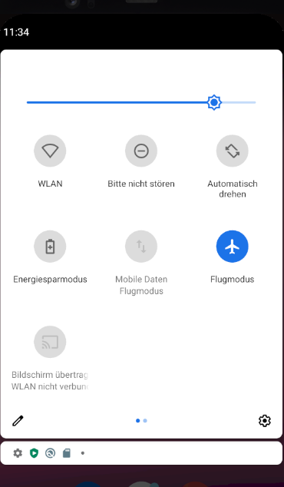

1. Geben Sie im Suchfeld „Autofill“ ein.
2. Wählen Sie aus den gefundenen Einträgen “AutoFill-Dienst“ unter System > Sprache und Eingabe > AutoFill-Dienst aus

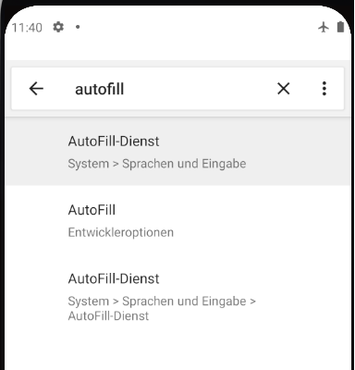

1. Sie sehen nun, welcher Autofill-Dienst zurzeit ausgewählt ist. Klicken Sie auf den aktuell ausgewählten Dienst, um ihn zu ändern.

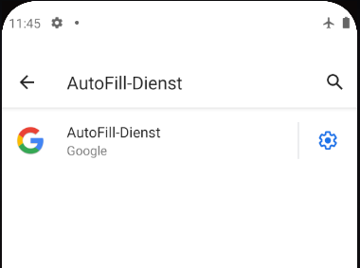

1. Wählen Sie DoubleClue aus der Liste der angezeigten Dienste auf.

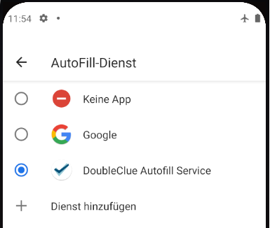

1. Sie werden nun einen Dialog erhalten, in dem Sie dazu aufgefordert werden zu bestätigen, dass sie DoubleClue vertrauen. Bestätigen Sie die Anfrage.
2. Öffnen Sie eine App oder eine Homepage und klicken Sie in das Benutzernamen- oder Passwortfeld. Nach einigen Sekunden wird sich ein Menü öffnen, über das Sie direkt auf den DoubleClue PasswordSafe zugreifen können.

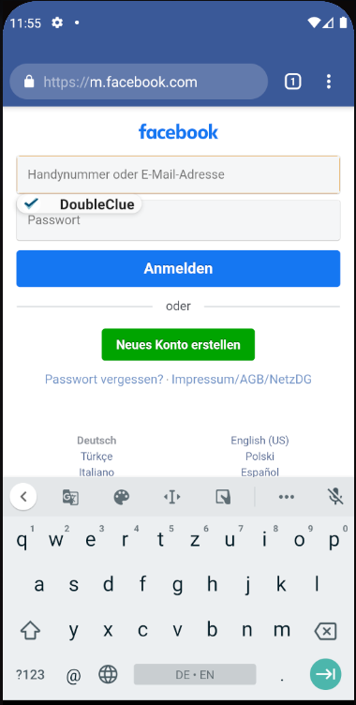

# Problembehebung

Wenn Sie Probleme bei der Benutzung der DoubleClue-Autofill-Funktion haben, versuchen Sie zunächst die folgenden Lösungen, bevor Sie sich an Ihren Administrator oder an den DoubleClue-Support wenden.

Wenn ich in den Einstellungen nach „Autofill“ suche, findet mein Gerät nichts

Die Funktion wir nicht auf allen Geräten Autofill genannt. Es existieren alternative Bezeichnungen wie „Dienst zum automatischen Einfüllen“. Oft werden diese angezeigt, wenn man den Suchbegriff „Autofill“ eingibt. Wenn Sie die Einstellung mit der Suchfunktion nicht finden können, suchen Sie auf Ihrem Smartphone im Bereich „Sprache und Eingabe“ (o.ä.). Meistens ist die Funktion hier unter den „Erweiterten Einstellungen“ zu finden.

Das DoubleClue-Autofill-Menü erscheint weder in Apps noch im Browser

Öffnen Sie die DoubleClue-App. Gehen Sie dann zu PasswordSafe und öffnen Sie die Datei, aus der Sie die Anmeldeinformationen holen möchten. Kehren Sie dann zur App oder dem Browser zurück und klicken Sie in das ‚Benutzername‘ oder das ‚Passwort‘-Feld. Warten Sie einige Sekunden. Es kann sein, dass es einige Augenblicke dauert, bis das DoubleClue-Menü angezeigt wird.

Das DoubleClue-Autofill-Menü erscheint nicht im Browser (z.B. Chrome)

Leeren Sie den Cache Ihres Browsers. Um dies z.B. in Chrome zu tun, klicken Sie auf das Chrome-Icon auf der Benutzeroberfläche Ihres Smartphones und halten Sie den Knopf gedrückt. Nach einem Moment wird das Optionsmenü von Chrome angezeigt. Wählen Sie die ‚App-Info‘. Klicken Sie nun auf „Beenden erzwingen“ und wählen Sie „Speicher und Cache“. Hier haben Sie die Möglichkeit, den Cache zu löschen. Starten Sie Chrome neu und versuchen Sie noch einmal, DoubleClue-Autofill zu nutzen.

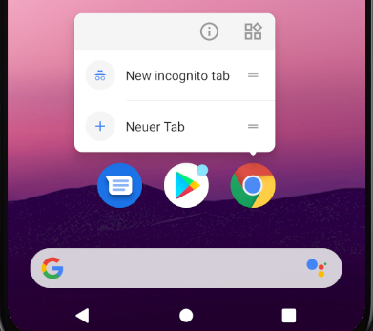 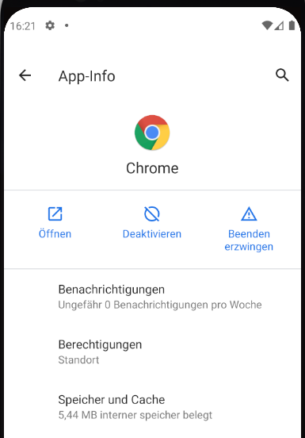

Das DoubleClue-Autofill-Menü erscheint nicht in einer spezifischen App

Nicht alle Apps unterstützen Autofill. Bitte überprüfen Sie die Seite des App-Entwicklers und suchen Sie nach weiteren Informationen.